Proyecto Bases de Datos-Programación:
Gestión de parking

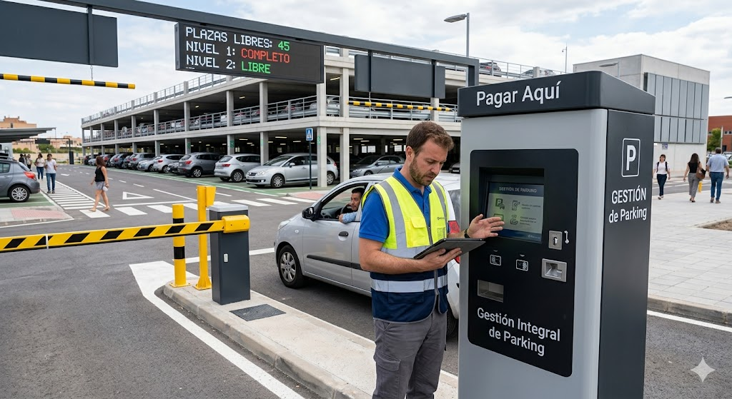

Por:
Jorge Alberto Fuentes Serrano
Hugo
ÍNDICE

1. Introducción 4
2. Diagrama E/R Entidad-Relación 5
3. Paso a tablas 6
4. Proceso de Normalización 7
1. Tabla: aparcamiento 8
2. Tabla: clientes 8
3. Tabla: estancias 9
4. Tabla: turnos 10
5. Tabla: proveedores 11
6. Tabla: articulos_almacen 11
7. Tabla: empleados 12
8. Tabla: servicios_disponibles 13
9. Tabla: empleado_turno 13
10. Tabla: estancia_servicio 14
11. Tabla: vehiculo 14

Introducción

Contexto General: Se requiere diseñar una base de datos y desarrollar una aplicación de escritorio para informatizar la gestión de una cadena de tres aparcamientos situados en Calatayud, anexos a distintas sucursales del Centro Comercial "Los Panteras". Cada aparcamiento funciona de manera independiente, opera las 24 horas del día y tiene una capacidad máxima de hasta 600 vehículos.

Tipos de Usuarios y Control de Acceso: El sistema debe ser capaz de registrar y distinguir entre tres perfiles de clientes, aplicando diferentes reglas de negocio y facturación para cada uno:

- Usuarios Normales: Acceden mediante un ticket que registra la fecha, hora de entrada y matrícula. El coste es de 0,90 € la primera media hora, 0,60 € la segunda, y 0,90 € por cada media hora adicional. Si presentan un ticket de compra del Centro Comercial, obtienen 2 horas gratuitas. Tienen un límite de estancia de 24 horas (con sanción si se supera) y una multa de 24,04 € en caso de pérdida del ticket.
- Usuarios Abonados: Pagan una cuota mensual de 120,20 €. Acceden mediante una tarjeta identificativa que contiene su número de abonado, código del parking y número de plaza. Tienen una plaza fija asignada (el aparcamiento reserva el 20% de su capacidad total para ellos) y no tienen límite de estacionamiento.
- Trabajadores del parking: Se identifican con su propia tarjeta a la entrada y salida. Tienen características de acceso similares a los abonados, pero sin una plaza fija reservada.

Servicios Adicionales e Inventario: El parking ofrece servicios extra a los clientes. Al contratar cualquiera de ellos, el cliente recibe una hora de aparcamiento gratis:
- Limpieza de vehículos: Disponible de 09:00 a 22:00. Cuesta 3 € (solo exterior) o 5,41 € (interior y exterior).
- Cambio de aceite: Tarifa fija de 21,04 €.

El sistema debe vincular los servicios solicitados a la tarjeta/ticket del cliente para cobrar el total a la salida. Además, debe gestionar el inventario de los productos utilizados para estos servicios. Cuando el stock de un artículo en el almacén cae al 7% de su capacidad, el sistema debe gestionar automáticamente un pedido a los proveedores (almacenando datos como nombre, dirección, teléfono y tiempo de entrega).

Gestión de Personal y Turnos: La aplicación debe administrar una plantilla total de 16 trabajadores (6 guardias de seguridad y 10 empleados).

- Se organizan en turnos de 8 horas (compuestos siempre por 1 guardia y 2 empleados).
- Cada empleado está asignado a un único aparcamiento, cumple una jornada de 40 horas semanales y tiene un salario de 5,41 € por hora

Diagrama E/R Entidad-Relación

El Modelo Entidad/Relación (E/R) representa el esquema conceptual de nuestra base de datos, diseñado para capturar de forma visual y semántica la lógica de negocio de la cadena de aparcamientos "CC Los Panteras". Este diagrama nos ha permitido identificar las entidades principales del sistema, sus atributos y cómo interactúan entre sí antes de proceder a su implementación técnica.
Decisiones clave del diseño conceptual:
- Núcleo de Operaciones: La entidad central del modelo es Estancias. Funciona como el eje vertebrador que conecta a los clientes (ya sean abonados o de rotación), los vehículos que acceden al recinto y la sucursal (aparcamiento) específica donde se produce el estacionamiento.
- Gestión de Servicios Adicionales: Se ha modelado una relación de cardinalidad muchos a muchos (N:M) entre las estancias y los servicios disponibles (como lavado o revisión). Destaca el hecho de que esta relación ("pide") posee atributos propios (fecha y hora), lo que es vital para registrar el momento exacto en el que se solicita un servicio durante una estancia concreta.
- Módulos de Gestión Interna: Para mantener el sistema escalable, se han separado conceptualmente las operaciones internas en dos bloques independientes del flujo de clientes: la gestión de Recursos Humanos (relación entre Empleados y Turnos) y la gestión de Inventario (relación entre Artículos del Almacén y Proveedores).
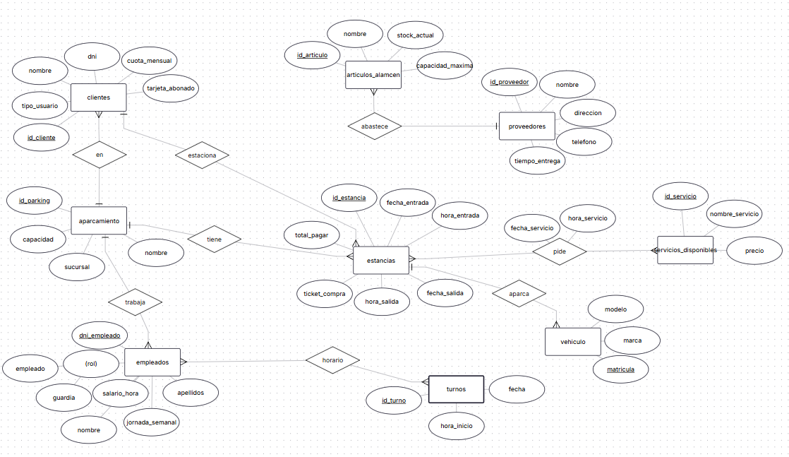

Paso a tablas

Una vez con el modelo E/R completo, pasamos a convertirlo al modelo Relacional. Teniendo esta conversación logramos obtener una mejor visión de como se verá con la base de datos creada.
Reglas de transformación aplicadas:
- Migración de Claves en Relaciones 1:N (Uno a Muchos): En las relaciones de uno a muchos, la clave primaria de la entidad "fuerte" ha migrado como clave foránea a la entidad dependiente. Por ejemplo, el id_parking de la tabla Aparcamientos se propaga a las tablas Clientes, Empleados y Estancias, permitiendo segmentar toda la información por sucursal. De igual modo, el id_proveedor ha migrado a la tabla Articulos_Almacen.
- Resolución de Relaciones N:M : Como dicta la teoría relacional, las relaciones N:M del esquema E/R no pueden implementarse directamente. Por ello, creamos nuevas tablas intermedias que combinan las claves primarias de las entidades relacionadas:
- servicios_contratados: Nace de la relación entre Estancias y Servicios. Además de heredar id_estancia e id_servicio como su clave primaria compuesta, también le incluimos los atributos que estaban en la relación.
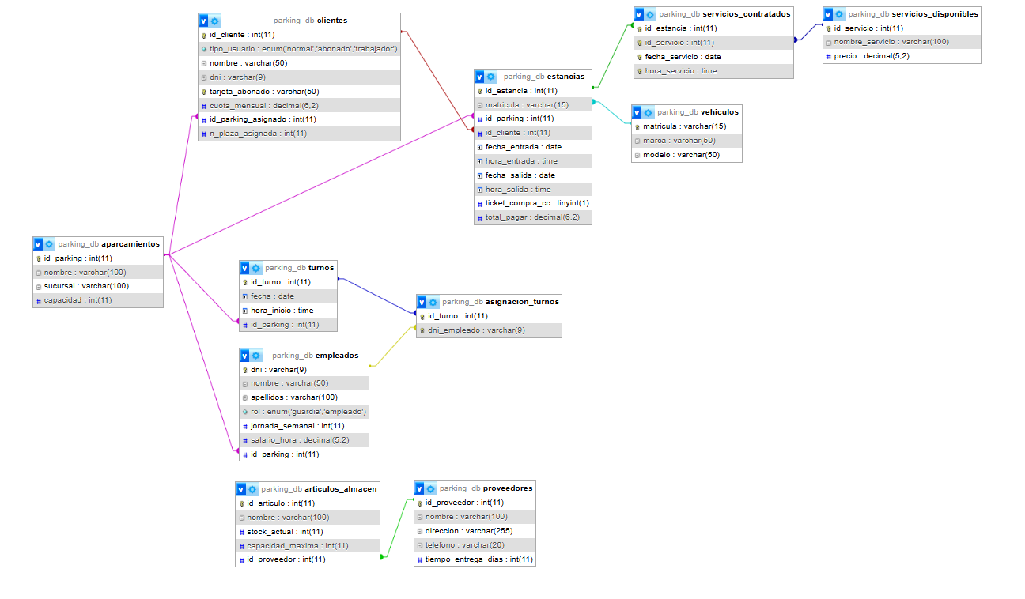
- asignacion_turnos: Nace de la relación entre Empleados y Turnos, vinculando el dni_empleado con el id_turno para llevar un control de los turnos de trabajo.

Proceso de Normalización

Para garantizar que el diseño de nuestra base de datos sea eficiente, evitar redundancia de información y prevenir anomalías en las operaciones de inserción, actualización y eliminación de datos, la hemos sometido al modelo relacional, aplicando las tres primeras Formas Normales (1FN, 2FN y 3FN). Este análisis asegura una correspondencia exacta con las tablas físicas implementadas en MySQL y los DAOs que gobiernan nuestra aplicación Java.
1. Primera Forma Normal (1FN): Atomicidad
- Requisito: Todos los atributos deben ser únicos, lo que significa que cada campo debe contener un único valor indivisible (atómico) y no pueden existir grupos repetitivos o listas dentro de una celda. Además, cada tabla debe disponer de una clave primaria (PK) única.
- Aplicación en el sistema: Todas las tablas cumplen con este principio de atomicidad. En la tabla Empleados, los datos como nombre, apellidos, puesto o salario_hora se almacenan en columnas independientes. Asimismo, las relaciones de muchos a muchos se han descompuesto en tablas intermedias normalizadas para evitar colecciones de datos dentro de una misma celda. Por ejemplo, cada servicio consumido se registra como una fila independiente en la tabla intermedia Servicios_Contratados, en lugar de almacenarse en un único campo de texto.
2. Segunda Forma Normal (2FN): Dependencia funcional completa
- Requisito: El modelo debe cumplir con la 1FN y, además, todos los atributos que no forman parte de la clave primaria deben depender de forma completa de toda la clave primaria, y no de una parte de ella (eliminación de dependencias parciales). Esto aplica especialmente a las tablas con claves primarias compuestas.
- Aplicación en el sistema: Las entidades con claves primarias simples (Aparcamientos, Empleados, Vehículos) cumplen la 2FN de manera automática. El análisis exhaustivo se centró en las tablas con claves compuestas:
  - Asignacion_Turnos (PK: dni + id_turno): Los atributos propios corresponden estrictamente a la asociación del empleado con su franja horaria. Los datos maestros del operario se quedan en Empleados y los del horario en Turnos, evitando que dependan únicamente del DNI dentro de esta tabla.
  - Servicios_Contratados (PK: id_estancia + id_servicio): Las columnas describen únicamente la contratación del servicio para una estancia específica. Los nombres y descripciones de los servicios dependen en exclusiva de la tabla maestra Servicios, resolviendo cualquier dependencia parcial.

3. Tercera Forma Normal (3FN): Eliminación de dependencias transitivas
- Requisito: El modelo debe cumplir con la 2FN y, además, ningún atributo no primario puede depender de forma transitiva de la clave primaria. Es decir, se deben eliminar las dependencias entre columnas que no sean claves.
- Aplicación en el sistema: El caso más crítico resuelto fue la gestión de los artículos de consumo del almacén y sus proveedores. Si hubiéramos guardado el teléfono o el contacto del proveedor dentro de la tabla de inventario (Articulos_Almacen), estaríamos rompiendo la 3FN, ya que el teléfono dependería del nombre del proveedor, y este a su vez del ID del artículo. Como solución, se aisló toda la información de contacto en la tabla independiente Proveedores. En Articulos_Almacen únicamente se almacena el id_proveedor como clave foránea (FK). Si los datos cambian, se modifican en un único lugar sin afectar los registros de stock.

1. Tabla: aparcamiento
Campo | Tipo de Clave | Descripción
id_aparcamiento | PK | Identificador único del aparcamiento.
nombre | - | Nombre del recinto.
sucursal | - | Ubicación de la sucursal.
capacidad | - | Capacidad máxima de vehículos.

2. Tabla: clientes
Campo | Tipo de Clave | Descripción
id_cliente | PK | Identificador único del cliente.
dni | - | Documento de identidad.
nombre | - | Nombre del cliente.
tipo_usuario | - | Tipo (Abonado, Normal).
cuota_mensual | - | Cuota de abono si aplica.
tarjeta_abonado | - | Número de tarjeta del abonado.
id_aparcamiento | FK | Aparcamiento asignado.

3. Tabla: estancias
Campo | Tipo de Clave | Descripción
id_estancia | PK | Identificador de la visita.
fecha_entrada | - | Fecha de ingreso.
hora_entrada | - | Hora de ingreso.
fecha_salida | - | Fecha de finalización.
hora_salida | - | Hora de finalización.
ticket_compra | - | Código o estado del ticket.
total_pagar | - | Importe a abonar.
id_cliente | FK | Cliente asociado.
id_aparcamiento | FK | Aparcamiento utilizado.
matricula | FK | Vehículo estacionado.

4. Tabla: turnos
Campo | Tipo de Clave | Descripción
id_turno | PK | Identificador del turno.
fecha | - | Fecha del turno.
hora_inicio | - | Hora en la que comienza el turno.
id_parking |  | Que turnos corresponden a que parking

5. Tabla: proveedores
Campo | Tipo de Clave | Descripción
id_proveedor | PK | Identificador del proveedor.
nombre | - | Nombre de la empresa proveedora.
direccion | - | Dirección del proveedor.
telefono | - | Teléfono de contacto.
tiempo_entrega | - | Tiempo estimado de entrega.

6. Tabla: articulos_almacen
Campo | Tipo de Clave | Descripción
id_articulo | PK | Identificador del artículo.
nombre | - | Nombre del consumible.
stock_actual | - | Cantidad disponible.
capacidad_maxima | - | Límite de almacenaje.
id_proveedor | FK | Proveedor que lo suministra.

7. Tabla: empleados
Campo | Tipo de Clave | Descripción
dni | PK | Identificador único del empleado.
nombre | - | Nombre del empleado.
apellidos | - | Apellidos del empleado.
empleado | - | Rol o tipo de empleado.
guardia | - | Indica si realiza guardias (Booleano).
salario_hora | - | Salario por hora trabajada.
jornada_semanal | - | Horas de jornada a la semana.
id_aparcamiento | FK | Sucursal donde trabaja.

8. Tabla: servicios_disponibles
Campo | Tipo de Clave | Descripción
id_servicio | PK | Identificador del servicio.
nombre_servicio | - | Nombre del servicio.
precio | - | Coste del servicio.

9. Tabla: empleado_turno
Campo | Tipo de Clave | Descripción
id_empleado | PK, FK | Vinculado al empleado.
id_turno | PK, FK | Vinculado al turno asignado.

10. Tabla: estancia_servicio
Campo | Tipo de Clave | Descripción
id_estancia | PK, FK | Vinculado a la estancia.
id_servicio | PK, FK | Vinculado al servicio contratado.
fecha_servicio | - | Atributo de la relación (fecha).
hora_servicio | - | Atributo de la relación (hora).

11. Tabla: vehiculo
Campo | Tipo de Clave | Descripción
matricula | PK | Identificador único del vehículo.
marca | - | Marca del vehículo.
modelo | - | Modelo del vehículo.

